MATERIAL FACILITADO AO PROFESORADO PARA A REALIZACIÓN DE LIBROS NA AULA
- INFANTIL---LIBRO FORMA
A proposta e escribir un conto partindo da lectura doutro. Pódese elexir:
--As personaxes
--O espazo onde se desenvolve a historia
--A acción
--A temática
E porque non: darlle unha forma diferente a “normal”??
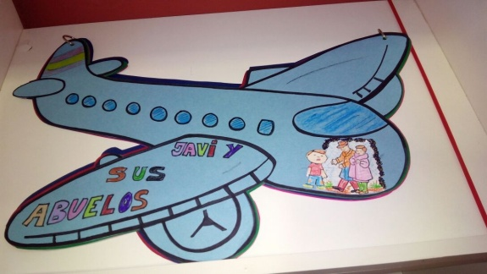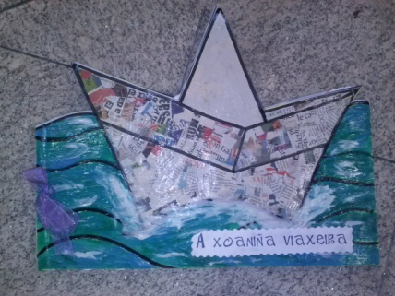
- PRIMEIRO CICLO
**Petipuá , Poliplasta e Pulchinela eran tres galiñas moi, moi especiais que querían saber cal era a más fermosa do galiñeiro. Para descubrilo tiveron que demostrar a súa beleza interior poñendo un ovo. Despois de vivenciar o conto a través do xogo dramático, toca representalo de forma escrita. Cada rapaz ou rapaza terá que inventar o nome da súa galiña e poñer un ovo “especial” para formar parte do libro “O ovo máis fermoso do galiñeiro”

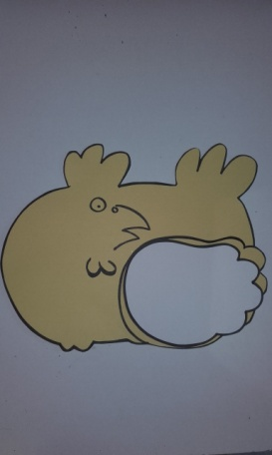 Nesta proposta píntase e escríbese nun papel coa forma da galiña.

**Irene pinta un garabato sen querer no seu caderno de matemáticas e enseguida dase conta de que algo se agocha no garabato, pero non acerta a saber que é e pide axuda aos amigos de clase e a familia. So nos soños, as liñas do seu garabato se acortarán e estirarán ata transformarse no barco do pirata “Cabeza Bermella” que viaxa a “Illa Salgada” na procura do tesouro do “Rei de Pasemisí”.
E tras escoitar o conto de forma activa, animados pola profesora a implicarse corporal e vocalmente, toca convertir a aula nunha fábrica de garabatos .
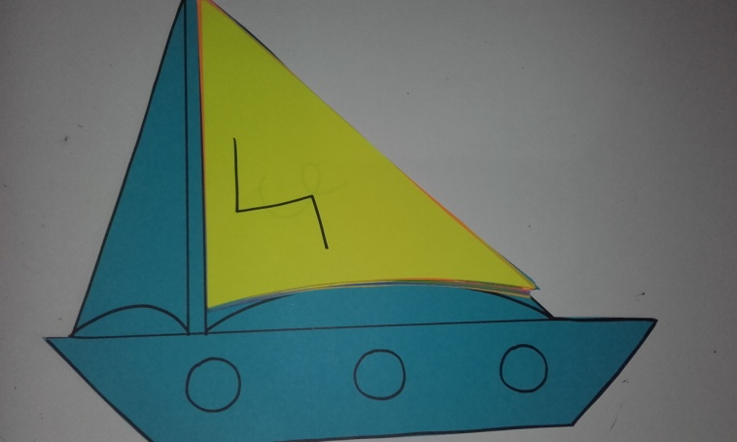

- SEGUNDO CICLO
Agora o garabato é “colectivo” en vez de individual. A proposta repítese: “que se esconde tras o garabato”; os rapaces e rapazas aportan a súa imaxinación para descubrir obxectos e personaxes agochados tras as liñas e despois terán que combinar esas palabras para escribir contos diferentes dependendo da orde na que as empreguemos.
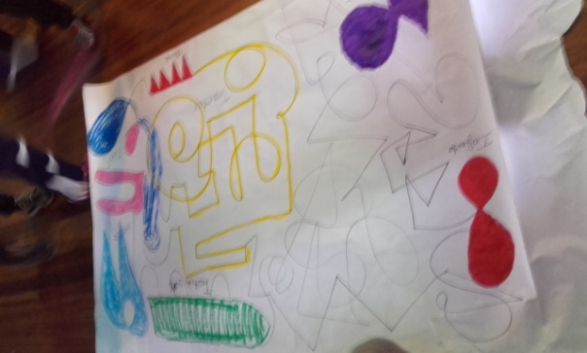

- TERCEIRO CICLO
O Multilibro é unha proposta de escrita que aglutina a creación individual nun libro de aula. O alumnado parte dunha mesma plantilla para escribir o seu conto respectando unha estrutura dada:
--Espazo e tempo onde transcorre a historia.
--Descrición do protagonista ou a protagonista.
--Aparición do conficto.
--Incorporación dun elemento innovador para a historia.
--Resolución do conflicto.
--Fin da historia.
Unha vez rematada a escrita individual, a proposta é cortar o papel polas liñas de puntos e unir todas as follas . O multilibro permitirá ter centos de contos diferentes dependendo das pestanas que se levanten para ir configurando a historia.

